國立體育大學教務處服務品質調查
2-4-4-5

- 問卷數量統計及結果說明：
- 調查時間：105年6月20日至6月30日
- 調查對象：對全校教師、學生、職員工進行滿意度調查。
- 回收數量：共計82人參與調查。
- 不同對象調查結果：其中教師4人(4.8%)、學生70人(85.4%)、職員工8人(9.8%)
- 整體滿意度結果：非常滿意(75.6%)、滿意(23.2%)、沒意見(1.2%)、不滿意(0%)、非常不滿意(0%)，合計滿意及非常滿意者共計98.8%

- 填答人員至教務處辦理業務分析：
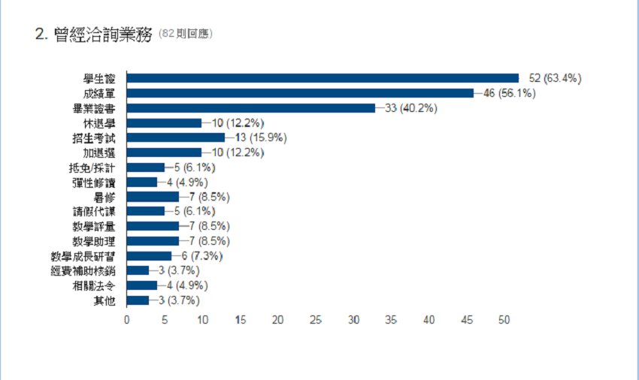

- 各題滿意度分析：
1) 業務分工明確清楚，依承辦人員業務標示，容易找到承辦人員?(82則回應)
非常滿意(70.7%)、滿意(25.6%)、沒意見(3.7%)、不滿意(0%)、非常不滿意(0%)，合計滿意及非常滿意者共計96.3%

2) 承辦人員位置及空間配置恰當，動線安排適宜?(82則回應)
非常滿意(69.5%)、滿意(26.8%)、沒意見(3.7%)、不滿意(0%)、非常不滿意(0%)，合計滿意及非常滿意者共計96.3%

3) 承辦人員能清楚解釋及回答問題?(82則回應)
非常滿意(74.4%)、滿意(22%)、沒意見(2.4%)、不滿意(1.2%)、非常不滿意(0%)，合計滿意及非常滿意者共計96.4%

4) 承辦人員對非所屬自身負責的業務，能提供適當轉介服務?(82則回應)
非常滿意(73.2%)、滿意(23.2%)、沒意見(3.7%)、不滿意(0%)、非常不滿意(0%)，合計滿意及非常滿意者共計96.4%

5) 承辦人員服務態度親切、温和有禮?(82則回應)
非常滿意(75.6%)、滿意(23.2%)、沒意見(1.2%)、不滿意(0%)、非常不滿意(0%)，合計滿意及非常滿意者共計98.8%

6) 作業流程合理，等待的時間長度可以接受?(82則回應)
非常滿意(73.2%)、滿意(25.6%)、沒意見(1.2%)、不滿意(0%)、非常不滿意(0%)，合計滿意及非常滿意者共計98.8%

7) 網頁能提供必要的資訊可以進行快速而有效的查閱?(82則回應)
非常滿意(70.7%)、滿意(25.6%)、沒意見(3.7%)、不滿意(0%)、非常不滿意(0%)，合計滿意及非常滿意者共計96.3%

8) 相關資料與文件能在網站下載?(82則回應)
非常滿意(72%)、滿意(23.2%)、沒意見(4.9%)、不滿意(0%)、非常不滿意(0%)，合計滿意及非常滿意者共計95.2%

9) 網頁設有業務承辦人員電話及電子信箱，可以進行詢答?(82則回應)
非常滿意(70.7%)、滿意(23.2%)、沒意見(6.1%)、不滿意(0%)、非常不滿意(0%)，合計滿意及非常滿意者共計93.9%

10) 整體而言，我對該單位服務感到滿意的程度?(82則回應)
非常滿意(75.6%)、滿意(23.2%)、沒意見(1.2%)、不滿意(0%)、非常不滿意(0%)，合計滿意及非常滿意者共計98.8%

